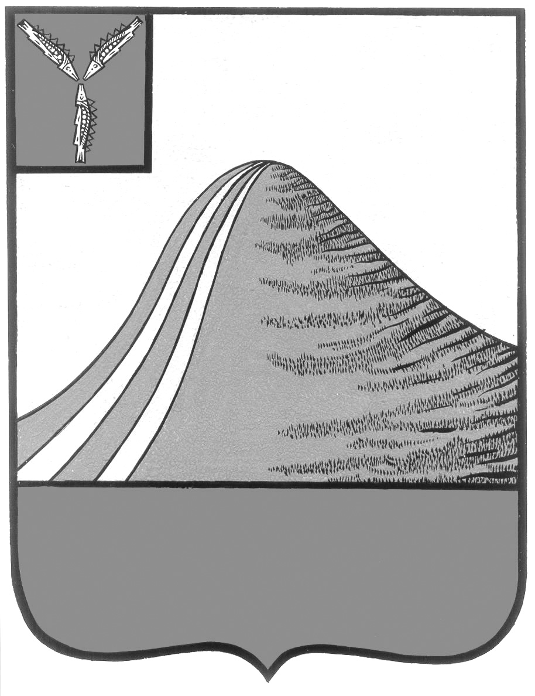
АДМИНИСТРАЦИЯ ЛЫСОГОРСКОГО МУНИЦИПАЛЬНОГО РАЙОНА
САРАТОВСКОЙ ОБЛАСТИ

Р А С П О Р Я Ж Е Н И Е

25 мая 2015 года № 142-р

р.п.Лысые Горы

Об обеспечении безопасности жизни людей
на водных объектах Лысогорского района в 2015 году

В целях организации летнего отдыха и купания населения в летний период 2015 года на территории Лысогорского района:
1. Утвердить План мероприятий по обеспечению безопасности жизни людей на водных объектах Лысогорского района на 2015 год согласно приложению.
2. Рекомендовать главам муниципальных образований, главам администраций муниципальных образований:
- определить и оборудовать места массового отдыха и купания населения;
- запретить купание в неотведенных местах на водных объектах и выставить аншлаги «купание запрещено».
3. Рекомендовать начальнику ОП МО МВД России «Калининский» Саратовской области Юдину И.Н. организовать проверки несогласованных мест купания с целью обеспечения безопасности людей на водных объектах.
4. Контроль за исполнением настоящего распоряжения возложить на первого заместителя главы администрации Лысогорского муниципального района Э.А. Куторова.

Глава администрации
муниципального района С.А. Девличаров

УТВЕРЖДАЮ
Глава администрации
Лысогорского муниципального района

___________________ С.А. Девличаров

П Л А Н
обеспечения безопасности людей на водных объектах Лысогорского муниципального района на 2015 год

р.п. Лысые Горы

Приложение к распоряжению
администрации Лысогорского
муниципального района
от 25 мая 2015 года № 142-р

П Л А Н
мероприятий по обеспечению безопасности жизни людей на водных объектах Лысогорского района в 2015 году

п/п | Мероприятия | Сроки выполнения | Исполнитель | Ответственный за исполнение |  | Отмет  ка о выполнении
- Мероприятия весенне-летнего периода
1. | Разработать и утвердить планы обеспечения безопасности людей на водных объектах муниципальных образований района. Копии планов обеспечения безопасности людей на водных объектах муниципальных образований района предоставить в отдел обеспечения безопасности района | До 20 апреля | Администрация муниципальных образований |  | Первый заместитель главы администрации муниципального  района
2. | Принять постановления глав администраций муниципальных образований об организации обеспечения безопасности людей на водных объектах на территориях муниципальных образований. | До 20 апреля | Администрация муниципальных образований |  | Первый заместитель главы администрации муниципального района
3. | Провести совещание с руководителями администраций муниципальных образований и руководителями баз отдыха и детских оздоровительных лагерей по вопросам обеспечения безопасности людей на водных объектах в период купального сезона | До 15 мая | Администрация муниципального района |  | Первый заместитель главы администрации муниципального района
4. | Провести инструктивно-методические совещания с руководителями и преподавателями ОБЖ общеобразовательных учебных заведений по вопросам обеспечения безопасного отдыха детей у воды в период летних каникул. | До 20 мая | Отдел образования |  | Назначенные должностные лица отдела образования, начальник ООБ
5. | Провести в образовательных учреждениях района занятия по правилам безопасного поведения на водных объектах и оказания первой помощи при утоплениях | До 20 мая | Отдел образования района |  | Назначенные должностные лица отдела образования
6. | Уточнить места на водных объектах, опасные для купания и выставить в этих местах знаки безопасности на воде «Купание запрещено!» в необходимом количестве | До 20 мая | Администрации муниципальных образований, водопользователи |  | заместитель главы администрации муниципального района, водопользователи
7. | Подготовить пляжи к работе в летний период в соответствии с требованиями «Правил охраны жизни людей на водных объектах в Саратовской области (далее «Правила охраны жизни»). | До 30 мая | Администрации муниципальных образований, водопользователи |  | Первый заместитель главы администрации муниципального района, водопользователи
8. | Разработать маршруты и организовать совместное патрулирование водных объектов представителями муниципальных образований с должностными лицами милиции общественной безопасности и должностными лицами ГИМС МЧС России по Саратовской области с целью выявления нарушителей «Правил охраны жизни» и привлечения их административной ответственности в соответствии с законодательством области | До 30 мая | Администрации муниципальных образований, Центр ГИМС МЧС России по Саратовской области |  | Первый заместитель глав администрации муниципального района, начальник Центра ГИМС МЧС России по Саратовской области
9 | Организовать проведение месячника безопасности на водных объектах области | С 15 июля по 15 августа | Администрация муниципальных образований, водопользователи |  | Начальник ООБ, руководители баз отдыха и детских оздоровительных лагерей
10. | Организовать проведение совместных рейдов на водных объектах области государственных инспекторов Центра ГИМС, ответственных работников администраций муниципальных образований, должностных лиц милиции общественной безопасности органов внутренних дел и природоохранных органов, представителей СМИ. | В период навигации и купального сезона | Отдел ГИМС ГУ МЧС России по Саратовской области, представители администраций муниципальных образований, должностные лица милиции общественной безопасности, природоохранные органы, СМИ |  | Начальник ООБ, главы администраций муниципальных образований, руководители природоохранных органов, руководители СМИ
11. | Регулярно освещать в СМИ проблемы безопасности людей на водных объектах в период навигации и купального сезона. | В период навигации и купального сезона | Отдел ГИМС ГУ МЧС России по Саратовской области, СМИ |  | Начальник ООБ, руководители СМИ
12 | Организовать информирование населения об опасных гидрометеорологических явлениях на водных объектах области | По мере необходимости | ГУ «Саратовский областной центр по гидрометеорологии и мониторингу окружающей среды» |  | Начальник ГУ «Саратовский областной центр по гидрометеорологии и мониторингу окружающей среды»

II.Мероприятия осенне-зимнего периода
1 | Провести инструктивно-методические совещания с руководителями и преподавателями ОБЖ общеобразовательных учебных заведений по вопросам обеспечения безопасности детей в условиях ледовой обстановки | До 1 ноября | Отдел образования с привлечением специалистов ООБ, ГИМС МЧС России по Саратовской области | Назначенные должностные лица отдела образования, начальник ООБ, начальник отдела ГИСМ Главное управление МЧС России по Саратовской области
2. | Провести в образовательных учреждениях области занятия по правилам безопасного поведения на льду водных объектов и оказания первой помощи пострадавшим в условиях ледовой обстановки | До 1 ноября | Отдел образования | Назначенные должностные лица отдела образования
3. | Выставить знаки, запрещающие выход людей и выезд транспортных средств на лед водных объектов в опасных местах. | До 1 ноября | Администрации муниципальных образований, водополь  зователи | Заместители глав администраций муниципальных образований, водопользователи
4 | Разработать маршруты и организовать совместное патрулирование должностными лицами милиции общественной безопасности и должностными лицами ГИМС МЧС России по Саратовской области с целью выявления случаев несанкционированного выезда транспортных средств на лед и привлечения физических лиц, нарушивших «Правила охраны жизни» к административной ответственности в соответствии с законодательством области | До 1  декабря | Администрации муниципальных образования, отдел обеспечения безопасности | Первый заместитель главы администрации муниципального района, начальник отдела образования безопасности
5 | Регулярно освещать в СМИ проблемы безопасности людей на водных объектах в условиях ледовой обстановки | С 1 ноября по 31 марта | Отдел обеспечения безопасности, СМИ | Начальник отдела обеспечения безопасности, руководители СМИ
6 | Организовать информирование населения о состоянии ледового покрытия на водных объектах области и угрозе подвижки льда | По мере необходимости | ГУ «Саратовский областной центр по гидрометеорологии и мониторингу окружающей среды» | Начальник ГУ «Саратовский областной центр по гидрометеорологии и мониторингу окружающей среды»

Глава администрации
муниципального района С.А. Девличаров

